**به نام خدا**

**شکل و سوال**

**مدل 77 c**

**مدل c77 :**

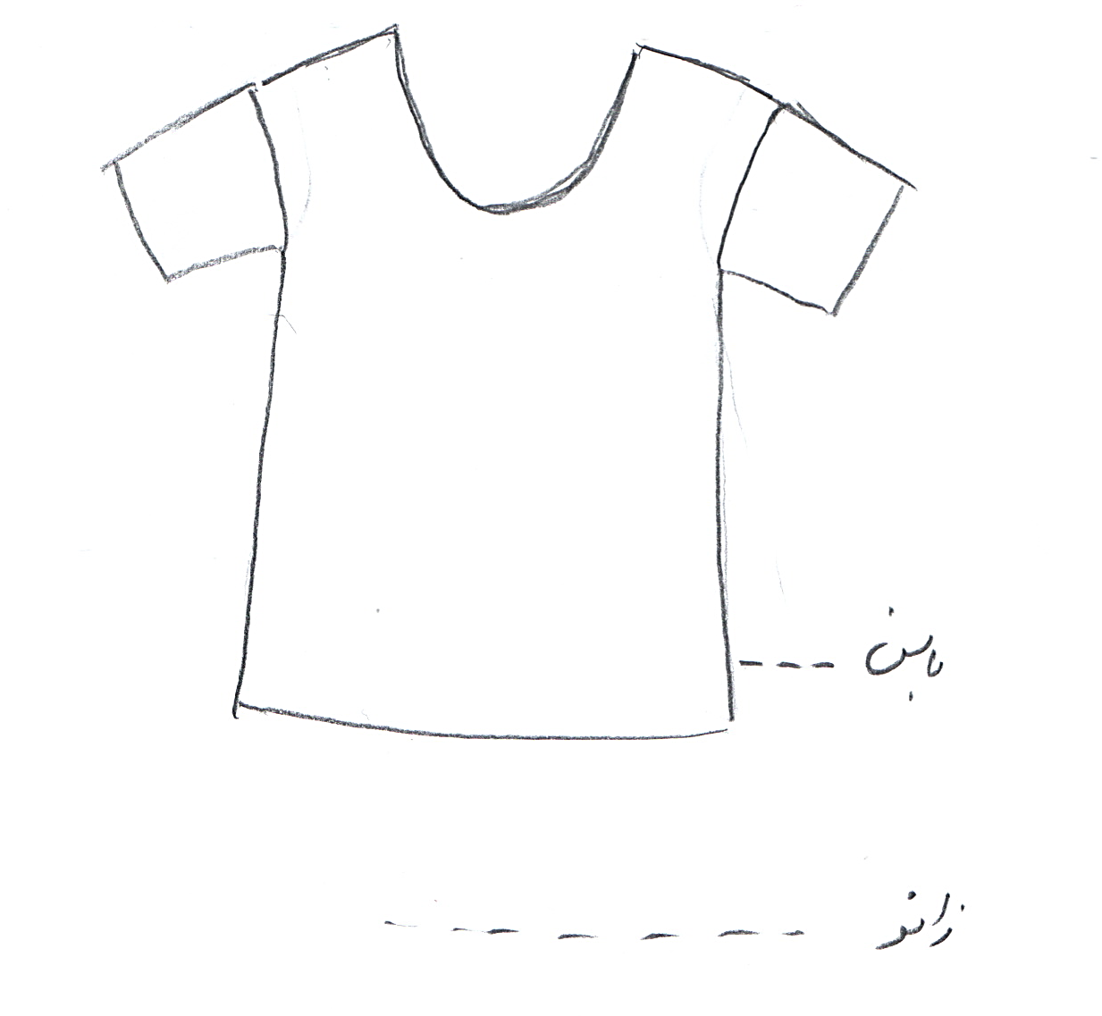

**مساله 1 :**

تیشرت جلو بسته یقه گرد باز تقریبا تا خط سینه، پایین لباس بین باسن و زانو، با ضریب گشادی، سرشانه افتاده، آستین کوتاه که بلندی تاج آستین خیلی کم شود تا دست به راحتی حرکت کند (اگر بلندی تاج آستین صفر باشد، آستین ایست بهتری خواهد داشت)، با الگوی بچگانه سایزبندی.

**مدل c77 :**

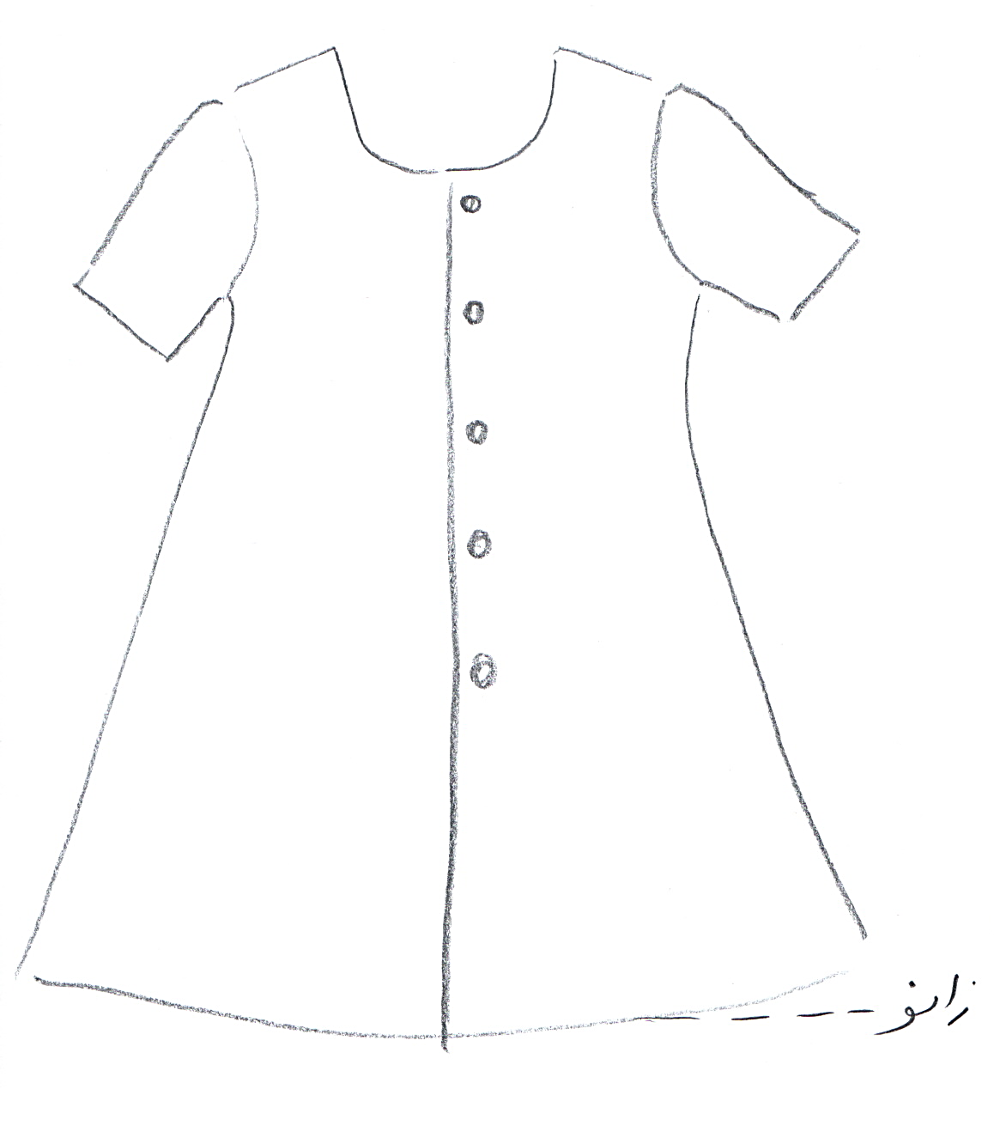

**مساله 2 :**

پیراهن جلو باز یقه گرد باز تا سر زانو، با ضریب گشادی و پایین لباس فون زیاد شده، بدون افتادگی سرشانه، آستین کوتاه که تاج آستین کمی خرد بخورد، با الگوی زنانه سایزبندی.

**مدل c77 :**

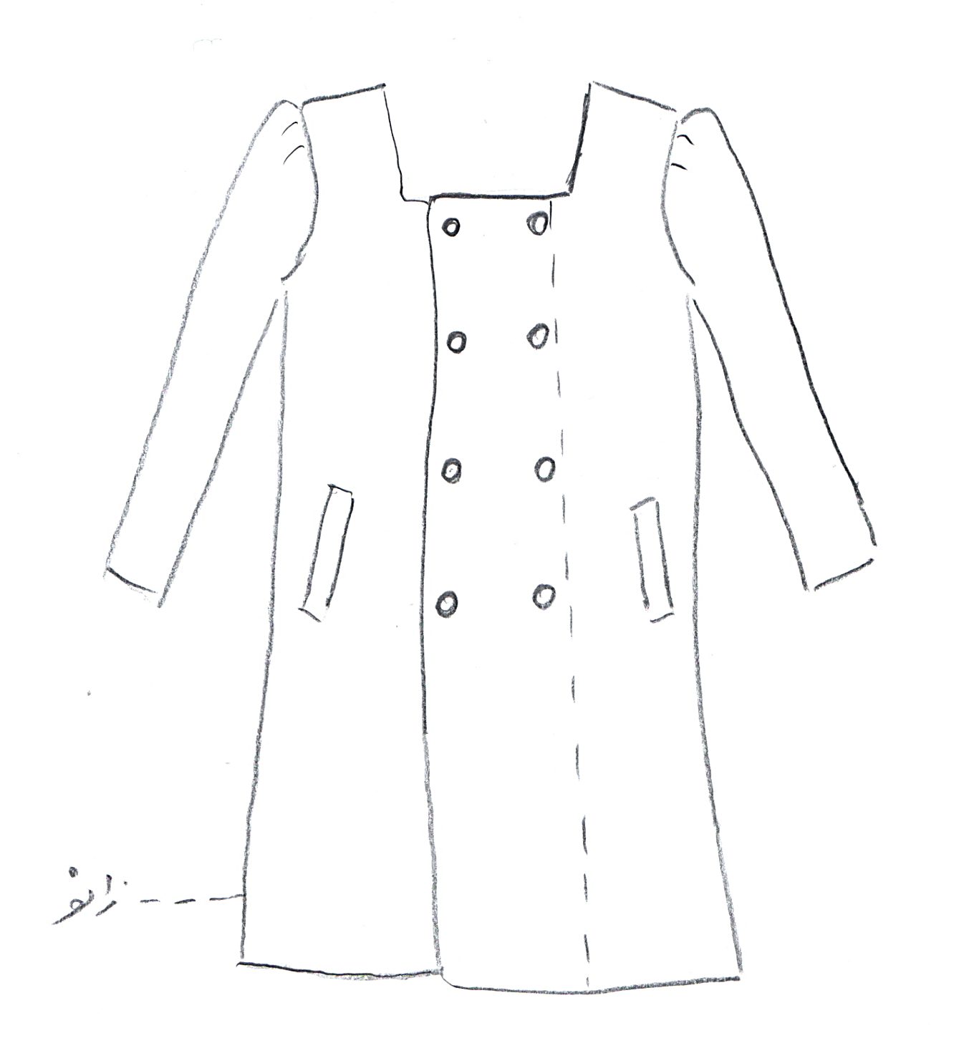

**مساله 3 :**

پیراهن جلو باز دو ردیف دکمه، یقه مربع (خشتی) باز، تا پایین زانو، با ضریب گشادی و پایین لباس کمی فون شده، بدون افتادگی سرشانه، آستین بلند که گشادی تاج آستین کمی زیاد شود تا تاج آستین کمی چین بخورد، با الگوی شخصی.

**مدل c77 :**

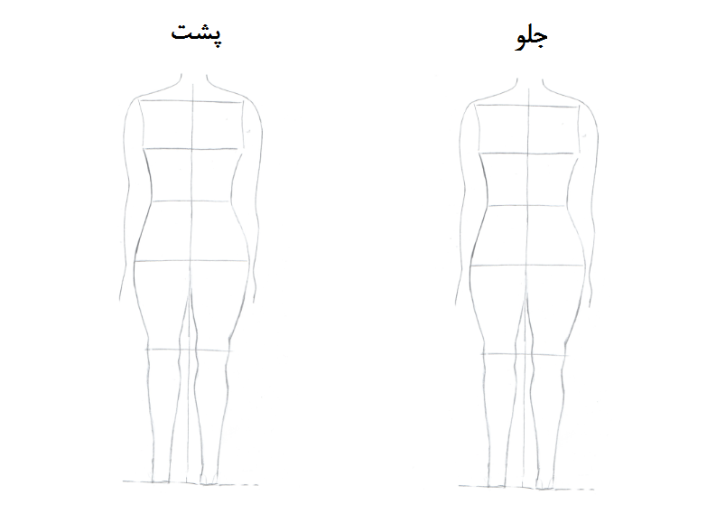

**مساله 4 :**

طراحی مدل جدید با نوشتن عنوان آن و پرینت شکل های مورد نیاز و متغیرهای ورودی آن.